**消息队列（中断方式）**

FreeRTOS是一个嵌入式系统使用的开源实时操作系统。FreeRTOS被设计为“小巧，简单和易用”，能支持许多不同硬件架构以及交叉编译器。

FreeRTOS是由Richard Barry在2002年开始开发，而现在也一直积极开发中。

FreeRTOS是一个mini的实时操作系统内核。作为一个轻量级的操作系统，功能包括：任务管理、时间管理、信号量、消息队列、内存管理、记录功能、软件定时器、协程等，可基本满足小系统的需求。FreeRTOS操作系统是完全免费的操作系统，具有源码公开、可移植、可裁剪、调度策略灵活的特点，可以方便地移植到各种单片机上运行。

|  |  |
| --- | --- |
| 软件 | 版本 |
| STCubeMX | 4.21.0 |
| stm32cubef4 | 1.16.0 |
| Keil | 5.17 |
| IAR | 7.4 |

### 跳线帽情况

/******* 为保证例程正常运行，必须插入以下跳线帽 **********/

|  |  |  |  |
| --- | --- | --- | --- |
| 丝印编号 | IO端口 | 目标功能引脚 | 出厂默认设置 |
| JP2 | PB6,PB7 | RXD,TXD | 已接 |
|  |  |  |  |
|  |  |  |  |

### 接线说明

使用USB线连接pc跟YS-F4Pro

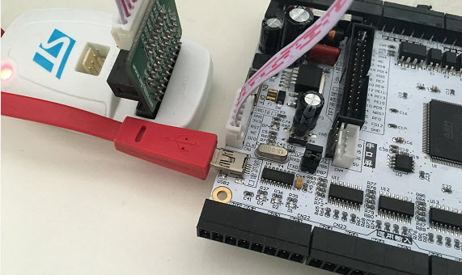

图 1 接线实物

### 操作与现象

使用开发板配套的MINI USB线连接到开发板标示“调试串口”字样的MIMI USB接口为开发板供电。

下载完程序之后，可以观察到串口调试助手，五个KEY按键分别表示不同的的功能，KEY1为打印任务执行情况，KEY2和KEY3发送消息。

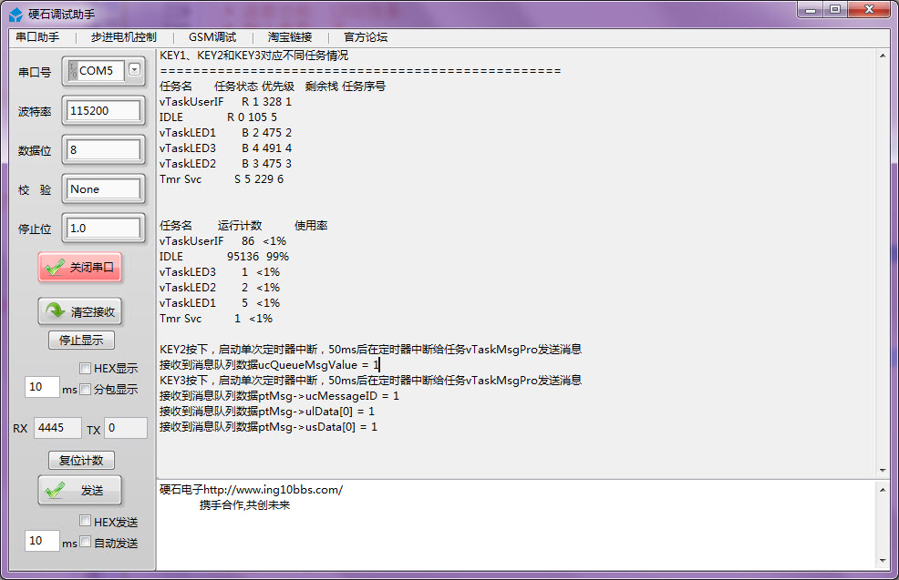

图 2实验现象